

**"Мұрағаттық анықтамалар беру" мемлекеттік көрсетілетін қызмет регламентін бекіту туралы**

***Күшін жойған***

Солтүстік Қазақстан облысы әкімдігінің 2014 жылғы 30 маусымдағы N 220 қаулысы. Солтүстік Қазақстан облысының Әділет департаментінде 2014 жылғы 1 тамызда N 2892 болып тіркелді. Күші жойылды – Солтүстік Қазақстан облысы әкімдігінің 2015 жылғы 20 тамыздағы N 309 қаулысымен

      Ескерту. Күші жойылды – Солтүстік Қазақстан облысы әкімдігінің 20.08.2015 N 309 қаулысымен (қол қойылған күнінен бастап қолданысқа енгізіледі).  
      "Мемлекеттік көрсетілетін қызметтер туралы" Қазақстан Республикасының 2013 жылғы 15 сәуірдегі Заңының 16-бабының 3-тармағына сәйкес Солтүстік Қазақстан облысының әкімдігі **ҚАУЛЫ ЕТЕДІ:**  
      1. Қоса беріліп отырған "Мұрағаттық анықтамалар беру" мемлекеттік көрсетілетін қызмет регламенті бекітілсін.  
      2. Осы қаулының орындалуын бақылау облыс әкімінің жетекшілік ететін орынбасарына жүктелсін.  
      3. Осы қаулы алғашқы ресми жарияланған күнінен кейін күнтізбелік он күн өткен соң қолданысқа енгізіледі.

|  |  |
| --- | --- |
| *Облыс әкімі* | *Е.Сұлтанов* |

|  |  |
| --- | --- |
|  | Солтүстік Қазақстан облысы әкімдігінің 2014 жылғы 30 маусым № 220 қаулысымен бекітілген |

**"Мұрағаттық анықтамалар беру"**  
**мемлекеттік көрсетілетін қызмет регламенті**  
**1. Жалпы ережелер**

      1. "Мұрағаттық анықтамалар беру" мемлекеттік көрсетілетін қызметін (бұдан әрі – мемлекеттік көрсетілетін қызмет) 150010, Қазақстан Республикасы, Солтүстік Қазақстан облысы, Петропавл қаласы, П. Васильев көшесі, 69 мекенжайы бойынша "Солтүстік Қазақстан облысының мәдениет, мұрағаттар және құжаттамалар басқармасы" мемлекеттік мекемесі, осы регламентке 1-қосымшаға сәйкес Солтүстік Қазақстан облысының мемлекеттік мұрағаттары (бұдан әрі – көрсетілетін қызметті беруші) көрсетеді.  
      Құжаттарды қабылдау және мемлекеттiк қызметті көрсетудің нәтижелерін беру:  
      көрсетілетін қызметті беруші;  
      Қазақстан Республикасы Көлік және коммуникация министрлігі Мемлекеттік қызметтерді автоматтандыруды бақылау және халыққа қызмет көрсету орталықтарының қызметін үйлестіру комитетінің "Халыққа қызмет көрсету орталығы" шаруашылық жүргізу құқығындағы республикалық мемлекеттік кәсіпорны (бұдан әрі – ХҚО);  
      www.e.gov.kz "электрондық үкiмет" веб-порталы (бұдан әрi – портал) арқылы жүзеге асырылады.  
      "Мұрағаттық анықтамалар беру" мемлекеттік көрсетілетін қызмет регламенті "Мұрағат ісі саласындағы мемлекеттік көрсетілетін қызметтер стандарттарын бекіту туралы" Қазақстан Республикасы Үкіметінің 2014 жылғы 5 наурыздағы № 183 Қаулысымен бекітілген "Мұрағаттық анықтамалар беру" мемлекеттік көрсетілетін қызмет стандарты (бұдан әрі – стандарт) негізінде әзірленді.  
      2. Стандарттың 5-тармағына сәйкес мемлекеттік қызметті көрсету нысаны: электрондық және (немесе) қағаз түрінде.  
      3. Стандарттың 6-тармағына сәйкес мемлекеттік көрсетілетін қызмет нәтижесі:  
      көрсетілетін қызметті берушіде, ХҚО-да – мұрағаттық анықтамаларды беру;  
      порталда – мұрағаттық анықтамалардың дайын екені туралы хабарлама.  
      Мемлекеттік қызмет көрсету нәтижесін беру нысаны: электрондық және (немесе) қағаз түрінде.

**2. Мемлекеттiк қызмет көрсету үдерiсiнде көрсетілетін қызмет берушінің құрылымдық бөлімшелерінің (қызметкерлерінің) іс-әрекеттері тәртiбiнiң сипаттамасы**

      4. Көрсетілетін қызметті алушының өтініш пен стандарттың 9-тармағында көрсетілген құжаттарды (бұдан әрі – құжаттар топтамасы) ұсынуы мемлекеттік қызмет көрсету бойынша іс-әрекетті бастауға негіздеме болып табылады.  
      5. Мемлекеттік қызмет көрсету үдерісінің құрамына кіретін әрбір іс-әрекеттің мазмұны, оны орындаудың ұзақтығы:  
      1) көрсетілетін қызметті берушінің кеңсе қызметкерінің көрсетілетін қызметті алушыдан құжаттар топтамасын қабылдап алуы және өтінішті тіркеуі (15 минут);  
      2) көрсетілетін қызметті берушінің кеңсе қызметкерінің құжаттар топтамасын бұрыштама қою үшін көрсетілетін қызметті берушінің басшысына беруі (15 минут);  
      3) көрсетілетін қызметті беруші басшысының бұрыштама қоюы және көрсетілетін қызметті берушінің жауапты маманына беруі (4 сағат).  
      4) көрсетілетін қызметті берушінің жауапты маманының ақпарат іздеуі және мемлекеттік қызмет көрсету нәтижесінің жобасын дайындауы (күнтізбелік 14 күн);  
      мемлекеттік қызметті көрсету үшін екі немесе одан да көп ұйымдардың, сондай-ақ уақыты бес жылдан асқан кезеңнің құжаттарын зерделеу қажет болған жағдайларда, көрсетілетін қызметті беруші мемлекеттік қызмет көрсету мерзімін күнтізбелік отыз күннен аспайтын мерзімге ұзарта алады, бұл туралы құжаттар тіркелген күннен бастап күнтізбелік 3 (үш) күн ішінде көрсетілетін қызметті алушыға хабарланады;  
      5) мемлекеттік қызмет көрсету нәтижесінің жобасын қол қою үшін көрсетілетін қызметті берушінің басшысына жіберу;  
      6) көрсетілетін қызметті беруші басшысының мемлекеттік қызмет көрсету нәтижесінің жобасына қол қоюы және мемлекеттік қызмет көрсету нәтижесін көрсетілетін қызметті берушінің кеңсе қызметкеріне беруі;  
      7) көрсетілетін қызметті берушінің кеңсе қызметкерінің көрсетілетін қызметті алушыға мемлекеттік көрсетілетін қызметтің дайын нәтижесін беруі (15 минут).  
      6. Мемлекеттік қызмет көрсету бойынша келесі рәсімді (іс-әрекетті) орындауды бастауға негіздеме болатын мемлекеттік қызмет көрсету рәсімінің (іс-әрекеттің) нәтижесі:  
      1) көрсетілетін қызметті алушыдан құжаттар топтамасын қабылдап алу және тіркеу;  
      2) көрсетілетін қызметті беруші басшысының құжаттар топтамасын алуы;  
      3) көрсетілетін қызметті берушінің жауапты маманының көрсетілетін қызметті беруші басшысының бұрыштамасы қойылған құжаттар топтамасын алуы;  
      4) мемлекеттік көрсетілетін қызмет нәтижесінің жобасы;  
      5) көрсетілетін қызметті беруші басшысының мемлекеттік қызмет көрсету нәтижесінің жобасын алуы;  
      6) мемлекеттік көрсетілетін қызмет нәтижесіне қол қою және көрсетілетін қызметті берушінің кеңсе қызметкеріне беру;  
      7) көрсетілетін қызметті алушының көрсетілетін қызметті берушінің кеңсе қызметкерінен мемлекеттік қызмет көрсету нәтижесін алуы.

**3. Мемлекеттік қызмет көрсету үдерісінде көрсетілетін қызметті берушінің құрылымдық бөлімшелері (қызметкерлері) арасындағы өзара іс-әрекет тәртібінің сипаттамасы.**

      7. Мемлекеттік қызмет көрсету үдерісіне қатысатын көрсетілетін қызметті берушінің құрылымдық бөлімшелерінің (қызметкерлерінің) тізбесі:  
      көрсетілетін қызметті беруші кеңсесінің қызметкері;  
      көрсетілетін қызметті берушінің басшысы;  
      көрсетілетін қызметті берушінің жауапты маманы.  
      8. Әрбір іс-әрекеттің ұзақтығы көрсетілген құрылымдық бөлімшелер (қызметкерлер) арасындағы өзара іс-әрекет реттілігінің сипаттамасы:  
      1) көрсетілетін қызметті беруші кеңсесінің қызметкері көрсетілетін қызметті алушыдан құжаттар топтамасын қабылдайды, тіркейді (15 минут) және құжаттар топтамасын көрсетілетін қызметті берушінің басшысына береді;  
      2) көрсетілетін қызметті берушінің басшысы бұрыштама қояды және көрсетілетін қызметті берушінің жауапты маманына береді (4 сағат);  
      3) көрсетілетін қыметті берушінің жауапты маманы ақпарат іздейді, мемлекеттік қызмет көрсету нәтижесінің жобасын дайындайды және көрсетілетін қызметті берушінің басшысына береді (күнтізбелік 14 күн) және мемлекеттік қызмет көрсету нәтижесінің жобасын бұрыштама қою үшін көрсетілетін қызметті берушінің басшысына жібереді;  
      мемлекеттік қызметті көрсету үшін екі немесе одан да көп ұйымдардың, сондай-ақ уақыты бес жылдан асқан кезеңнің құжаттарын зерделеу қажет болған жағдайларда, көрсетілетін қызметті беруші мемлекеттік қызмет көрсету мерзімін күнтізбелік отыз күннен аспайтын мерзімге ұзарта алады, бұл туралы құжаттар тіркелген күннен бастап күнтізбелік 3 (үш) күн ішінде көрсетілетін қызметті алушыға хабарланады;  
      4) көрсетілетін қызметті берушінің басшысы мемлекеттік көрсетілетін қызметтің нәтижесімен танысады, оған бұрыштама қояды және көрсетілетін қызметті берушінің кеңсе қызметкеріне береді (4 сағат);  
      5) көрсетілетін қызметті берушінің кеңсе қызметкері мемлекеттік қызмет көрсету нәтижесін көрсетілетін қызметті алушыға береді.

**4. Халыққа қызмет көрсету орталығымен және (немесе) өзге де көрсетілетін қызметті берушілермен өзара іс-әрекет тәртібінің, сондай-ақ мемлекеттік қызмет көрсету үдерісінде ақпараттық жүйелерді пайдалану тәртібінің сипаттамасы**

      9. ХҚО қызметкерінің көрсетілетін қызметті алушыдан құжаттар топтамасын қабылдап алуы ХҚО жүгінген кезде мемлекеттік қызметті көрсету  
      бойынша іс-әрекетті бастауға негіздеме болып табылады.  
      10. Мемлекеттік қызмет көрсету үдерісінің құрамына кіретін әрбір іс-әрекеттің мазмұны, оны орындаудың ұзақтығы:  
      1) ХҚО қызметкері өтініштің дұрыс толтырылғанын және көрсетілетін қызметті алушы ұсынған құжаттар топтамасының толықтығын тексереді (5 минут).  
      Көрсетілетін қызметті беруші құжаттар топтамасын толық ұсынбаған жағдайда ХҚО қызметкері өтінішті қабылдаудан бас тартады және стандартқа 2-қосымшаға сәйкес нысан бойынша құжаттарды қабылдаудан бас тарту туралы қолхат береді (15 минут).  
      Өтініш дұрыс және толық толытырылған жағдайда және құжаттар топтамасы толық ұсынылған кезде ХҚО қызметкері өтінішті "Халыққа қызмет көрсету орталықтарының ықпалдастырылған ақпараттық жүйесі" ақпараттық жүйесінде (бұдан әрі – ХҚО ЫАЖ) тіркейді (5 минут);  
      2) егер Қазақстан Республикасының заңнамасында басқасы көзделмесе, ХҚО қызметкері көрсетілетін қызметті алушыдан ақпараттық жүйелердегі заңмен қорғалатын құпия болып табылатын мәліметтерді пайдалануға жазбаша келісім алады (2 минут);  
      3) ХҚО қызметкері көрсетілетін қызметті алушының тұлғасын сәйкестендіреді, көрсетілетін қызметті алушы туралы тиісті ақпаратты және ұсынылған құжаттар тізімін ХҚО ЫАЖ-ға енгізеді, көрсетілетін қызметті алушыға тиісті құжаттарды қабылдап алғаны туралы қолхат береді (3 минут);  
      4) ХҚО қызметкері құжаттар топтамасын дайындайды, оны курьерлік немесе осындай байланысқа уәкілеттік берілген өзге де қызмет арқылы көрсетілетін қызметті берушіге ұсынады (1 жұмыс күні);  
      5) Көрсетілетін қызметті беруші құжаттар топтамасын алғаннан кейін мемлекеттік қызметті көрсету бойынша қажетті жұмысты жүргізеді, мемлекеттік қызмет көрсету нәтижесін дайындайды және оны курьерлік немесе осындай байланысқа уәкілеттік берілген өзге де қызмет арқылы ХҚО жібереді (14 жұмыс күні);  
      мемлекеттік қызметті көрсету үшін екі немесе одан да көп ұйымдардың, сондай-ақ уақыты бес жылдан асқан кезеңнің құжаттарын зерделеу қажет болған жағдайларда, көрсетілетін қызметті беруші мемлекеттік қызмет көрсету мерзімін күнтізбелік отыз күннен аспайтын мерзімге ұзарта алады, бұл туралы құжаттар тіркелген күннен бастап күнтізбелік 3 (үш) күн ішінде көрсетілетін қызметті алушыға хабарланады;  
      ХҚО-ға құжаттар топтамасын тапсырған күн мемлекеттік қызметті көрсету мерзіміне кірмейді;  
      6) ХҚО қызметкері көрсетілетін қызметті алушыға мемлекеттік қызмет көрсету нәтижесін тиісті құжаттарды қабылдап алу туралы қолхатта көрсетілген мерзімде ұсынады (15 минут);  
      Көрсетілетін қызметті алушы көрсетілген мерзімде мемлекеттік көрсетілетін қызметтің нәтижесін алуға жүгінбеген жағдайда, ХҚО оның бір ай бойы сақталуын қамтамасыз етеді, одан кейін оны көрсетілетін қызметті берушіге береді.  
      Қажет етілмеген мемлекеттік көрсетілетін қызметтің нәтижесін көрсетілетін қызметті беруші өтініште көрсетілген мекенжай бойынша көрсетілетін қызметті алушыға почта байланысы арқылы жолдайды.  
      11. Портал арқылы мемлекеттік қызмет көрсету кезінде көрсетілетін қызметті беруші мен көрсетілетін қызметті алушының іс-әрекеттерінің тәртібі:  
      1) көрсетілетін қызметті алушы электрондық цифрлық қолтаңба (бұдан әрі – ЭЦҚ) арқылы тіркеуді (авторландыруды) жүзеге асырады;  
      2) көрсетілетін қызметті алушының электронды мемлекеттік көрсетілетін қызметті таңдауы, электронды сұрау салудың жолдарын толтыруы және стандарттың 9-тармағында көзделген құжаттар топтамасын бекітуі;  
      3) электронды мемлекеттік қызметті көрсету үшін электронды сұрау салуды көрсетілетін қызметті алушының ЭЦҚ арқылы куәландыру;  
      4) көрсетілетін қызметті берушінің электронды сұрау салуды өңдеуі (тексеруі, тіркеуі);  
      5) көрсетілетін қызметті алушының "жеке кабинетінің" мемлекеттік көрсетілетін қызметті алу тарихында электронды сұрау салуының мәртебесі және мемлекеттік қызметті көрсету мерзімі туралы хабарламаны алуы;  
      6) көрсетілетін қызметті берушінің көрсетілетін қызметті беруші басшысының ЭЦҚ қойылған электронды құжат түріндегі мемлекеттік қызметті көрсету нәтижесін дайындау және көрсетілетін қызметті алушының "жеке кабинетіне" жіберуі;  
      7) көрсетілетін қызметті алушының "жеке кабинетінің" мемлекеттік қызметті алу тарихында мемлекеттік көрсетілетін қызмет нәтижесін алуы.  
      Мемлекеттік қызмет көрсету процесінде рәсімдердің (іс-қимылдардың) реті, көрсетілетін қызметті берушінің толық сипаттамасы құрылымдық бөлімшелерінің (қызметкерлерінің) өзара іс-қимылдарының және мемлекеттік қызмет көрсету процесінде ақпараттық жүйелерді қолдану тәртібінің сипаттамасы осы регламентке 2-қосымшаға сәйкес мемлекеттік қызмет көрсетудің бизнес-процестерінің анықтамалығында көрсетіледі.

|  |  |
| --- | --- |
|  | "Мұрағаттық анықтамалар беру" мемлекеттік көрсетілетін қызмет регламентіне 1-қосымша |

**"Мұрағаттық анықтамалар беру"мемлекеттік қызметін көрсететін Солтүстік Қазақстан облысының мемлекеттік мұрағаттары**

|  |  |  |  |
| --- | --- | --- | --- |
|  | Мекеменің атауы | Мұрағаттардың мекенжайы | Телефон нөмірлері |
| 1 | 2 | 3 | 4 |
| 1) | Солтүстік Қазақстан облысы әкімдігінің Солтүстік Қазақстан облысының мәдениет, мұрағаттар және құжаттамалар басқармасы "Солтүстік Қазақстан Мемлекеттік мұрағаты" коммуналдық мемлекеттік мекемесі | 150000, Қазақстан Республикасы, Солтүстік Қазақстан облысы, Петропавл қаласы, Интернационал көшесі, 1 | 8 (7152) 46-48-19 |
| 2) | Солтүстік Қазақстан облысы әкімдігінің Солтүстік Қазақстан облысының мәдениет, мұрағаттар және құжаттамалар басқармасы "Петропавл қаласының жеке құрамы бойынша мұрағаты" коммуналдық мемлекеттік мекемесі | 150009, Қазақстан Республикасы, Солтүстік Қазақстан облысы, Петропавл қаласы, Я. Гашек көшесі, 40 | 8 (7152) 52-00-81 |
| 3) | Солтүстік Қазақстан облысы әкімдігінің Солтүстік Қазақстан облысының мәдениет, мұрағаттар және құжаттамалар басқармасы "Айыртау аудандық мұрағаты" коммуналдық мемлекеттік мекемесі | 150100, Қазақстан Республикасы, Солтүстік Қазақстан облысы, Айыртау ауданы, Саумалкөл ауылы, ықшам аудан, 2 | 8 (71533) 2-73-42 |
| 4) | Солтүстік Қазақстан облысы әкімдігінің Солтүстік Қазақстан облысының мәдениет, мұрағаттар және құжаттамалар басқармасы "Аққайың аудандық мұрағаты" коммуналдық мемлекеттік мекемесі | 150300, Қазақстан Республикасы, Солтүстік Қазақстан облысы, Аққайың ауданы, Смирнов ауылы, Народная көшесі, 39 | 8 (71532) 2-10-41 |
| 5) | Солтүстік Қазақстан облысы әкімдігінің Солтүстік Қазақстан облысының мәдениет, мұрағаттар және құжаттамалар басқармасы "Ақжар аудандық мұрағаты" коммуналдық мемлекеттік мекемесі | 150200, Қазақстан Республикасы, Солтүстік Қазақстан облысы, Ақжар ауданы, Талшық ауылы, Целинная көшесі, 20 | 8 (71546) 2-12-35 |
| 6) | Солтүстік Қазақстан облысы әкімдігінің Солтүстік Қазақстан облысының мәдениет, мұрағаттар және құжаттамалар басқармасы "Ғабит Мүсірепов атындағы аудан мұрағаты" коммуналдық мемлекеттік мекемесі | 150400, Қазақстан Республикасы, Солтүстік Қазақстан облысы, Ғабит Мүсірепов атындағы аудан, Новоишимское ауылы, Ленин көшесі, 2 | 8 (71535) 2-27-04 |
| 7) | Солтүстік Қазақстан облысы әкімдігінің Солтүстік Қазақстан облысының мәдениет, мұрағаттар және құжаттамалар басқармасы "Есіл аудандық мұрағаты" коммуналдық мемлекеттік мекемесі | 150500, Қазақстан Республикасы, Солтүстік Қазақстан облысы, Есіл ауданы, Явленка ауылы, Ленин көшесі, 12 | 8 (71543) 2-17-88 |
| 8) | Солтүстік Қазақстан облысы әкімдігінің Солтүстік Қазақстан облысының мәдениет, мұрағаттар және құжаттамалар басқармасы "Жамбыл аудандық мұрағаты" коммуналдық мемлекеттік мекемесі | 150600, Қазақстан Республикасы, Солтүстік Қазақстан облысы, Жамбыл ауданы, Пресновка ауылы, Мир көшесі, 8 | 8 (71544) 2-13-70 |
| 9) | Солтүстік Қазақстан облысы әкімдігінің Солтүстік Қазақстан облысының мәдениет, мұрағаттар және құжаттамалар басқармасы "Қызылжар аудандық мұрағаты" коммуналдық мемлекеттік мекемесі | 150700, Қазақстан Республикасы, Солтүстік Қазақстан облысы, Қызылжар ауданы, Бескөл ауылы, Спортивная көшесі, 2 | 8 (71538) 2-19-67 |
| 10) | Солтүстік Қазақстан облысы әкімдігінің Солтүстік Қазақстан облысының мәдениет, мұрағаттар және құжаттамалар басқармасы "Мағжан Жұмабаев ауданының мұрағаты" коммуналдық мемлекеттік мекемесі | 150800, Республикасы, Солтүстік Қазақстан облысы, Мағжан Жұмабаев ауданы, Булаев қаласы, Береговая көшесі, 23 | 8 (71531) 2-12-02 |
| 11) | Солтүстік Қазақстан облысы әкімдігінің Солтүстік Қазақстан облысының мәдениет, мұрағаттар және құжаттамалар басқармасы "Мамлют аудандық мұрағаты" коммуналдық мемлекеттік мекемесі | 150900, Қазақстан Республикасы, Солтүстік Қазақстан облысы, Мамлют ауданы, Мамлютка қаласы, Ленин көшесі, 51 | 8 (71541) 2-18-03 |
| 12) | Солтүстік Қазақстан облысы әкімдігінің Солтүстік Қазақстан облысының мәдениет, мұрағаттар және құжаттамалар басқармасы "Тайынша аудандық мұрағаты" коммуналдық мемлекеттік мекемесі | 151000, Қазақстан Республикасы, Солтүстік Қазақстан облысы, Тайынша ауданы, Тайынша қаласы, Железнодорожный ықшам ауданы, 27 | 8 (71536) 2-50-86 |
| 13) | Солтүстік Қазақстан облысы әкімдігінің Солтүстік Қазақстан облысының мәдениет, мұрағаттар және құжаттамалар басқармасы "Тимирязев аудандық мұрағаты" коммуналдық мемлекеттік мекемесі | 151100, Қазақстан Республикасы, Солтүстік Қазақстан облысы, Тимирязев ауданы, Тимирязев ауылы, Ш. Уәлиханов көшесі, 23 | 8 (71537) 2-18-35 |
| 14) | Солтүстік Қазақстан облысы әкімдігінің Солтүстік Қазақстан облысының мәдениет, мұрағаттар және құжаттамалар басқармасы "Уәлиханов аудандық мұрағаты" коммуналдық мемлекеттік мекемесі | 151200, Қазақстан Республикасы, Солтүстік Қазақстан облысы, Уәлиханов ауданы, Кішкенекөл ауылы, Уәлиханов көшесі, 85 | 8 (71542) 2-11-32 |
| 15) | Солтүстік Қазақстан облысы әкімдігінің Солтүстік Қазақстан облысының мәдениет, мұрағаттар және құжаттамалар басқармасы "Шал ақын аудандық мұрағаты" коммуналдық мемлекеттік мекемесі | 151300, Қазақстан Республикасы, Солтүстік Қазақстан облысы, Шал ақын ауданы, Сергеевка қаласы, Победа көшесі, 32 | 8 (71534) 2-10-95 |

|  |  |
| --- | --- |
|  | "Мұрағаттық анықтамалар беру" мемлекеттік көрсетілетін қызмет регламентіне 2-қосымша |

**Мемлекеттік қызмет көрсетудің бизнес-процестерінің анықтамалығы**  
**А. Мемлеккеттік қызметті көрсетілетін қызметті берушінің кеңсесі арқылы көрсету кезінде**

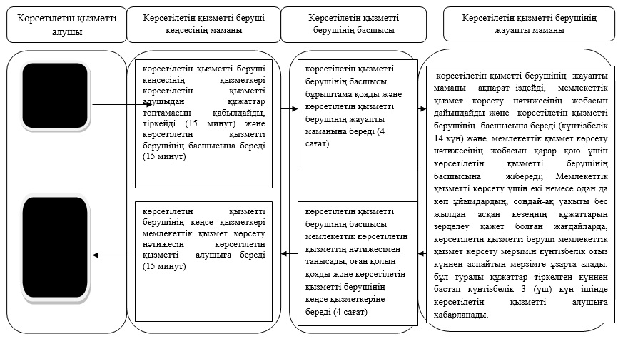

**Б. Мемлекеттік қызметті ХҚО арқылы көрсету кезінде**

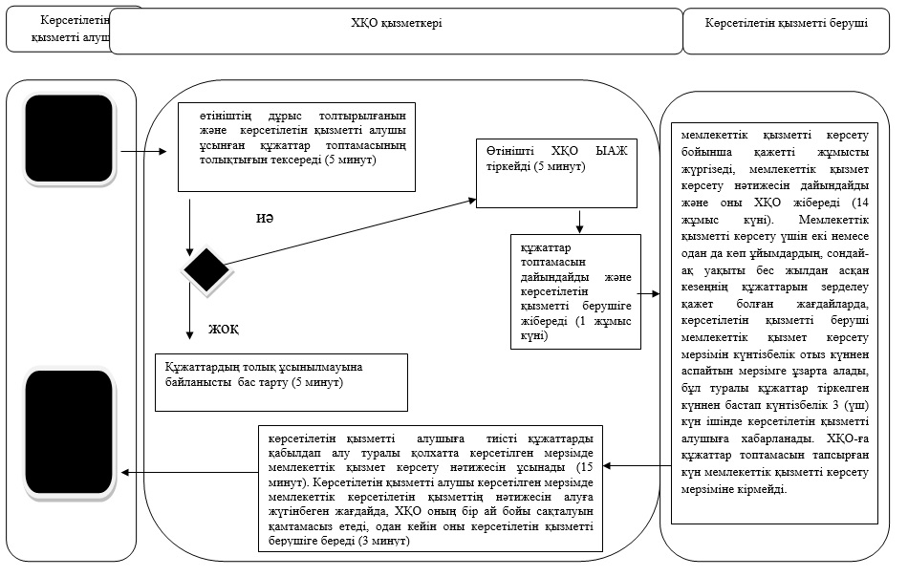

**В. Мемлекеттік қызметті портал арқылы көрсету кезінде**

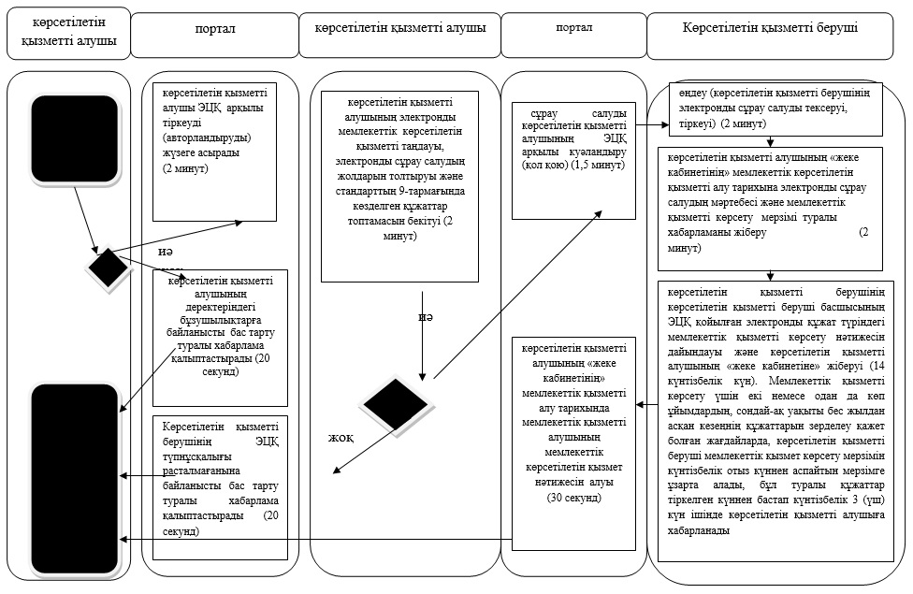

      Шартты белгілер:

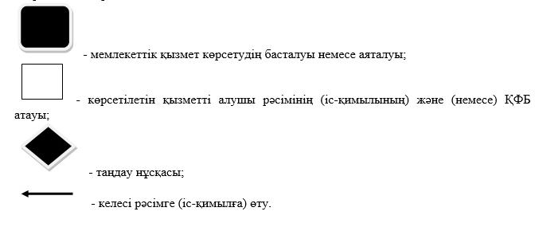

© 2012. Қазақстан Республикасы Әділет министрлігінің «Қазақстан Республикасының Заңнама және құқықтық ақпарат институты» ШЖҚ РМК